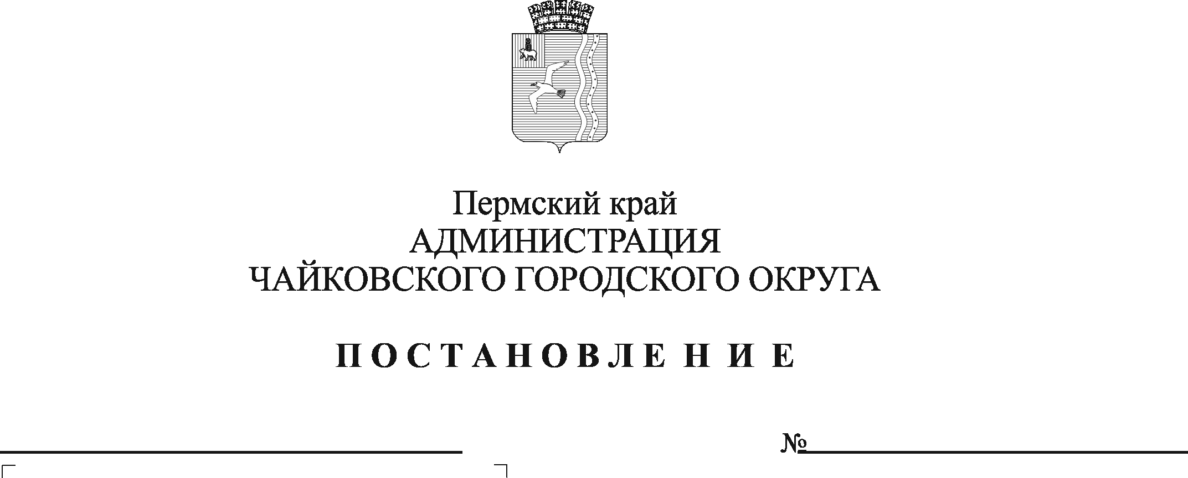

**О внесении изменений в Положение о призывной комиссии Чайковского городского округа по мобилизации граждан, утвержденное постановлением администрации города Чайковского от 17.04.2019 № 833**

В соответствии с Федеральным [законом](https://login.consultant.ru/link/?req=doc&base=LAW&n=454129) от 26 февраля 1997 г. N 31-ФЗ «О мобилизационной подготовке и мобилизации в Российской Федерации», [постановлением](https://login.consultant.ru/link/?req=doc&base=LAW&n=452877) Правительства Российской Федерации от 30 декабря 2006 г. № 852 «Об утверждении Положения о призыве граждан Российской Федерации по мобилизации, приписанных к воинским частям (предназначенных в специальные формирования), для прохождения военной службы на воинских должностях, предусмотренных штатами военного времени, или направления их для работы на должностях гражданского персонала Вооруженных Сил Российской Федерации, других войск, воинских формирований, органов и специальных формирований», [указ](https://login.consultant.ru/link/?req=doc&base=RLAW368&n=177063)ом губернатора Пермского края от 4 июля 2018 г. № 64 «О создании призывных комиссий по мобилизации граждан в Пермском крае», Уставом Чайковского городского округа

ПОСТАНОВЛЯЮ:

1. Внести в Положение о призывной комиссии Чайковского городского округа по мобилизации граждан, утвержденное постановлением администрации города Чайковскогоот 17 апреля 2019 г. № 833 (в редакции постановлений администрации Чайковского городского округа от 23.09.2019 г. № 1569, от 03.06.2020 № 531, от 27.04.2021 № 394, от 16.12.2021 № 1327, от 18.10.2022 № 1120, от 10.03.2023 № 199), следующие изменения:

1.1. пункт 6.3 изложить в следующей редакции:

«6.3. В состав призывной комиссии по мобилизации входят:

председатель комиссии;

заместитель председателя комиссии;

секретарь комиссии - работник военного комиссариата г. Чайковского и Чайковского района Пермского края;

члены комиссии:

Врач-специалист (врачи-специалисты), участвующий (участвующие) в проведении медицинского освидетельствования и медицинского осмотра граждан;

Представитель отдела Министерства внутренних дел России по Чайковскому городскому округу (по согласованию);

Представитель отделения в г. Чайковский Управления Федеральной службы безопасности России по Пермскому краю (по согласованию);

Представитель отдела по мобилизационной работе администрации Чайковского городского округа (по согласованию);

Представитель Чайковской городской прокуратуры (по согласованию);

Другие должностные лица (по предложению военного комиссара муниципального образования).»;

1.2. пункт 6.7 изложить в следующей редакции:

«6.7. Комиссия правомочна принимать решение при наличии не менее 50% ее состава.».

2. Опубликовать постановление в газете «Огни Камы» и разместить на официальном сайте администрации Чайковского городского округа.

3. Постановление вступает в силу после его официального опубликования.

Глава городского округа –

глава администрации

Чайковского городского округа А.В. Агафонов